Муниципальное бюджетное учреждения дополнительного образования

«Центр детского (юношеского) технического творчества

«Меридиан»

**Разработка дистанционного занятия**

«Поделки в технике оригами»

***Выполнил(-а):Пьянкова Елена Олеговна***

*Педагог дополнительного образования*

Новокузнецкий городской округ \

**Тема занятия:** Работа с бумагой. Изготовление рыбок в технике оригами.

**Цель занятия:** познакомить обучающихся с искусством складывания бумаги – оригами (на примере выполнения рыбки).

**Задачи:**

а)*образовательные:* формировать навыки сгибания, складывания бумаги, дать понятие «оригами»;

б) *развивающие:*развивать логическое мышление, фантазию, внимание, пространственные представления, исполнительские умения и творческие способности;

в) *воспитательные:* воспитывать эстетический вкус, любовь к природе, аккуратность, дисциплинированность, бережное отношение и уважение к своему труду и труду других людей.

**Оборудование:**

* материалы: цветная бумага;
* инструменты: ножницы, карандаш, фломастеры (можно цветные карандаши), клей, кисточка;
* наглядность: инструкционная карта.

**Ход занятия**

**Проверка готовности рабочих мест:**

А сейчас проверь дружок,

Ты готов начать урок?

Все ль на месте?

Все ль в порядке?

Все ли правильно сидят?

Все ль внимательно глядят?

**Изучение нового материала:**

Сообщение темы и цели урока: сегодня на занятии вы научитесь делать фигурки сгибая и складывая бумагу. Искусство складывания и сгибания бумаги, в результате которой получаются различные фигурки, называется *оригами*. Оригами пришло в Россию из Японии.

Наверняка, все из вас пускали самолетики, лодочки, красовались в треуголке из бумаги различных форм это тоже оригами.

Отгадайте загадку:

Посмотрите, дом стоит, до краев водой налит,

Без окошек, но не мрачный,

С четырех сторон прозрачный.

В этом домике жильцы – все умелые плавцы.

*(Аквариум)*

Правильно. Это аквариум. Кто из вас видел аквариум, тот знает, кто в нем живет и без труда сможет отгадать мои загадки:

Выпучив глаза, сидит,

По - французски говорит,

По – блошьи прыгает,

По – человечьи плавает.

*(Лягушка)*

В полусумраке подводном

У подводных серых глыб.

Я листвой своей охотно

Угощаю разных рыб.

*(Трава, водоросли)*

Кто на себе свой дом носит?

*(Улитка)*

Вильнет хвостиком туда – сюда

И нет ее, и нет следа.

*(Рыбка)*

На доску вывешивается нарисованный на листе бумаги аквариум.

— Посмотрите внимательно и скажите чего или кого не хватает в аквариуме?

— Да, в аквариуме не хватает рыб. И сегодня мы способом сгибания и складывания сделаем рыбок.

Анализ поделки:

– Из какого материала выполнена рыбка?

– Каким способом сделано?

– Из скольких деталей состоит рыбка?

**Практическая работа.**

— Повторение правил по технике безопасности при работе с ножницами.

— Разбор последовательности выполнения поделки по инструкционной карте (инструктаж).

***Последовательность изготовления фигурки рыбки:***

1) из листа цветной бумаги красного или желтого цвета заготовить квадрат (один из углов листа А4 отогнуть к противоположной стороне, совместить края листа, лишнее отрезать):



2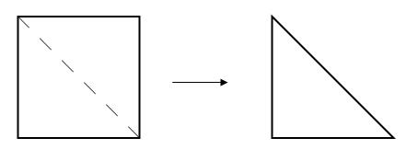 ) получить квадрат с линией сгиба по диагонали, сложить его в треугольник по данной линии:

3 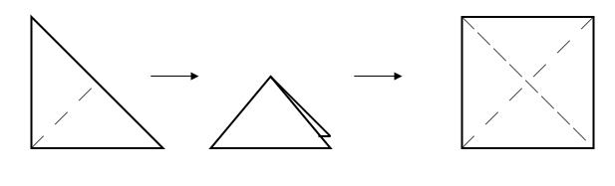) полученный треугольник сложить пополам и развернуть, получается на квадрате две линии сгиба по диагонали:

4) сложить квадрат пополам, так, чтобы получился прямоугольник с линиями сгиба от середины к краям – противоположным углам:

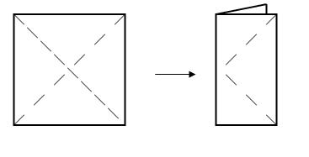

5) боковые стороны вогнуть вовнутрь по линиям сгиба, так, чтобы получился треугольник:

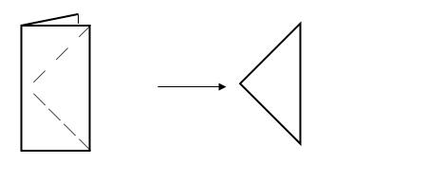

6) дорисовать контуры рыбки и вырезать, оформить поделку: дорисовать глазки, рот, жабры, чешую, плавники:

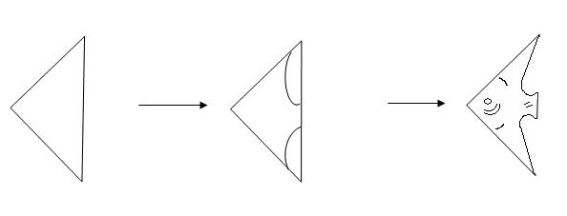

7) сделайте несколько рыбок для аквариума.

**Итог урока:**

1. Как называется искусство складывания и сгибания бумаги? Каким способом выполняли поделки?
2. Каких обитателей аквариума мы сегодня вспоминали?
3. Выставка и анализ работ.

**Уборка рабочих мест**